L'ART EST... CE QUI NOUS RAPPROCHE DE LA NATURE

Dès l'Antiquité, des genres picturaux apparaissent. Ainsi, il existait en Grèce de grands portraitistes comme Zeuxis ou Appelle. Mais le paysage n'était pas à cette époque un genre pictural autonome. Il pouvait servir d'arrière-plan ou d'élément décoratif mais ne constituait pas en lui-même un sujet.
Durant tout le Moyen Âge chrétien, le paysage n'est conçu que comme œuvre divine et sa représentation fait référence à son créateur.
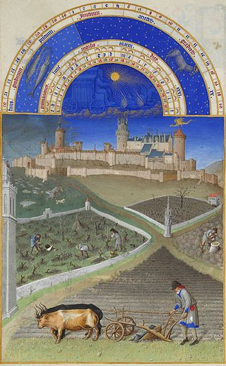
Pendant la pré-Renaissance italienne des 13e et 14e siècles italiens, les primitifs italiens inventent et introduisent le paysage dans le fond des tableaux pour humaniser la représentation religieuse et la rendre accessible car reconnaissable par leurs spectateurs. Ils remplacent ainsi les fonds dorés d'un paradis inaccessible par le bleu du ciel et les paysages bibliques sont calqués sur ceux de l'Italie pour être acceptés facilement. Néanmoins ils servent encore de faire-valoir à une scène religieuse ou allégorique, voire à un portrait.
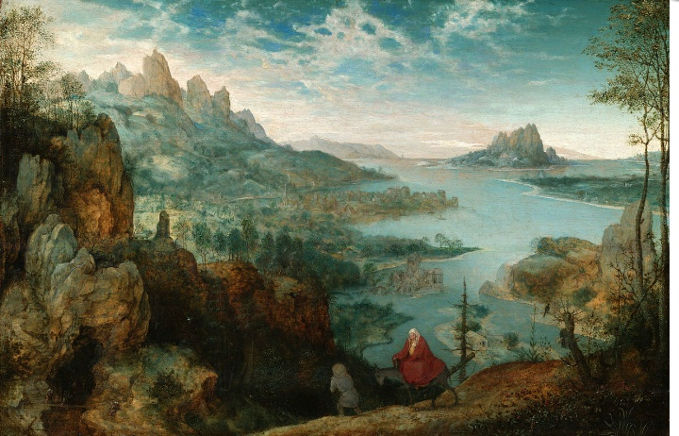
L'art du paysage n'apparaît vraiment qu'au début du 16e siècle lorsque des artistes accordent au paysage la place principale dans leurs compositions. Le sujet du tableau reste en général religieux ou historique et des personnages apparaissent toujours. Mais le peintre a pour ambition de peindre un vaste paysage en y
Les Très Riches Heures du duc de Berry: Mois de mars.

plaçant une scène religieuse ou historique.

Pieter Breughel l'Ancien. Paysage avec la fuite en Égypte
Les peintres de cette époque essaient de placer dans leur composition le
plus grand nombre possible d'éléments de paysage : arbres, champs, montagnes, rivières, lacs, villages, architectures diverses, animaux, petites figures humaines, etc.
Cette volonté d'englober dans l'espace restreint du tableau tout ce que l'homme peut voir de son environnement naturel conduira à qualifier ces paysages de paysage-monde.
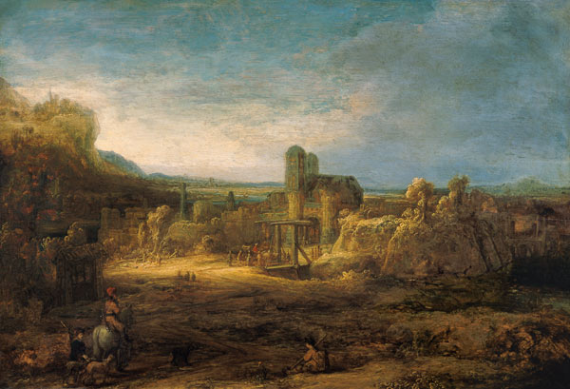
Les peintres hollandais et flamands du 17e siècle vont abandonner le paysage-monde pour décrire de façon minutieuse une portion de nature très restreinte. Il s'agit d'agencer différents éléments très réalistes pour produire une œuvre reflétant un idéal de la nature. Ces paysages, même lorsqu'ils concernent un lieu bien connu, ne sont donc pas conformes à la réalité topographique. Le peintre s'accorde toute liberté pour magnifier la composition d'ensemble.

Rembrandt. Paysage avec pont

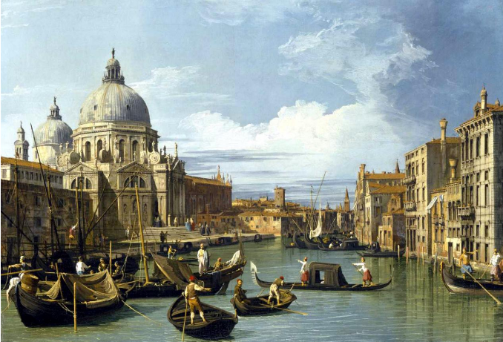
Beaucoup plus tard, au cours du 18e siècle et surtout au 19e, apparaîtront des préoccupations de vérité : le paysage doit restituer fidèlement sur la toile les images que perçoit le système optique humain.

L'apparition de la photographie éloignera les artistes de cette recherche. La rupture impressionniste dans la seconde moitié du 19e siècle conduit à traiter le paysage pictural comme la restitution des émotions ou
Impressions que procure la contemplation de la nature.
Canaletto. Le Grand Canal et l'Église de la Salute
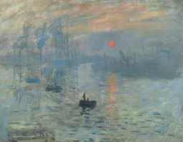

A partir de ce moment, l'art du paysage s'autonomise par rapport à son objet. Il n'est plus question de transposer une portion de nature sur une surface plane, de " faire ressemblant ", mais de créer une image entièrement nouvelle qui a pour ambition de communiquer les émotions, impressions, sensations de l'artiste. Que ressent l'artiste face à la nature ? Comment la perçoit-il ? Le travail de l'artiste ne consiste plus à atteindre une capacité technique de restitution selon des normes académiques préétablies, mais à affiner son approche émotive du réel pour la communiquer aux observateurs de l'œuvre.
Monet.Impression Soleil levant

Répondez aux questions.

- À quoi servait le paysage dans la peinture pendant l’Antiquité ?
.....................................................................................................................................................
- Comment était traité le paysage pendant le Moyen Âge ?
.....................................................................................................................................................
- Pourquoi est-ce que les peintres remplacent le fond doré des peintures par des paysages ?
.....................................................................................................................................................
- À partir de quelle époque est-ce que le paysage devient le sujet principal ?
.....................................................................................................................................................
- Est-ce que les premiers tableaux de paysages avaient une préoccupation avec la réalité ?
.....................................................................................................................................................
- Comment est-ce que la photographie a-t-elle influencé la peinture ?
.....................................................................................................................................................
- Quel est l'objectif de la peinture impressionniste ?
.....................................................................................................................................................
- Aimez-vous la peinture du paysage ? Pourquoi ? Pourquoi pas ?
.....................................................................................................................................................
- Connaissez-vous une ou plusieurs des peintures montrées ci-dessus ? Qu'en pensez-vous ?
.....................................................................................................................................................
- Possédez-vous un paysage peint ? Qu'est-ce qu'il représente ?
.....................................................................................................................................................

Depuis le 13e siècle, Notre-Dame ne cesse de faire rêver les plus grands artistes. Aujourd’hui encore, de nombreux peintres et dessinateurs flânent le long des bords de Seine pour capter un peu de sa beauté.

Comparez ces tableaux. Quels sont les points communs ? Quelles sont les différences ?
Lequel préférez-vous ? Pourquoi ?
Analysez les couleurs ? Quelle sensation transmet chaque couleur ?

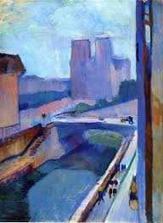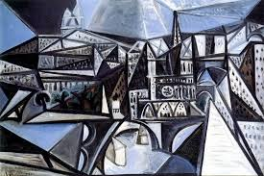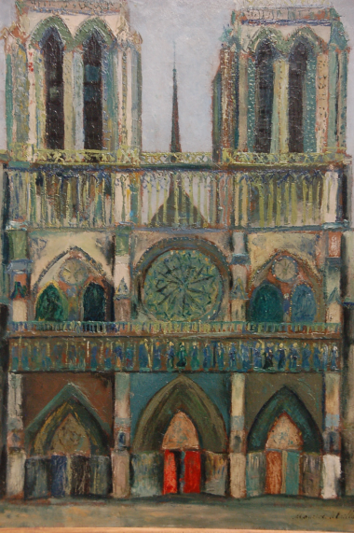
Matisse Pablo Picasso Maurice Utrillo

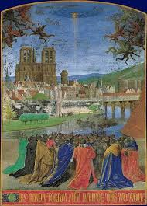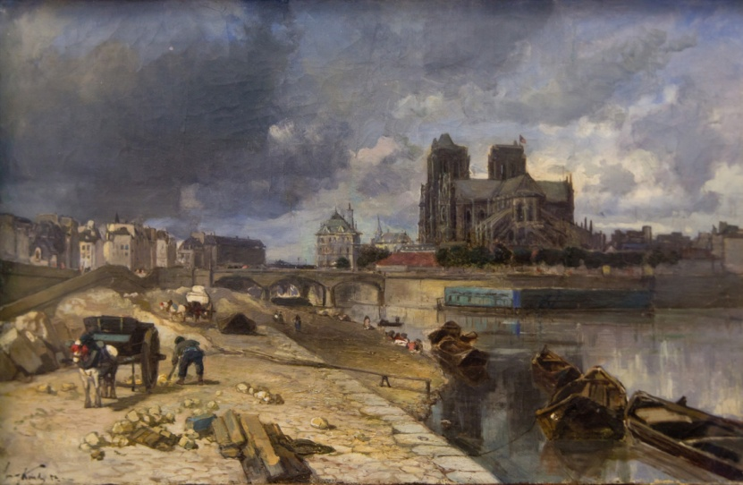
Enluminure du Moyen Age Johan Berthold Jongkind

